ПАСПОРТ
дорожной безопасности
Муниципального бюджетного дошкольного образовательного
учреждения «Детский сад №132 комбинированного вида»
Кировского района г.Казани

2025 год

Общие сведения
Муниципальное бюджетное дошкольное образовательное учреждение «Детский сад № 132 комбинированного вида» Кировского района г.Казани.

Юридический адрес: 420076 г. Казань, ул. В. Сажинова, дом 4______

Фактический адрес: 420076 г. Казань, ул. В. Сажинова, дом 4_______
Руководители образовательного учреждения:
Директор (руководитель) Шамсеева Алена Владимировна 590 –11-94
(фамилия, имя, отчество) (телефон)
Старший воспитатель
по учебной работе Соколикова Елена Геннадьевна 89274275321
(фамилия, имя, отчество) (телефон)
Заместитель директора
по хозяйственной работе Камальтдинова Зилия Равильевна 89276728861
(фамилия, имя, отчество) (телефон)

Ответственные работники
муниципального органа
образования ______________________ ___________________
(должность) (фамилия, имя, отчество)

__________________________________________
(телефон)

Ответственные от
Госавтоинспекции инспектор (по пропаганде БДД) ОАО и
ПБДД ОГИБДД УМВД России по г.Казани
____________________________ ________________
(должность) (фамилия, имя, отчество)

533-38-41
(телефон)

Ответственные работники
за мероприятия по профилактике
от детского травматизма: старший воспитатель Соколикова Елена Геннадьевна
(должность) (фамилия, имя, отчество)

89274275321
(телефон)

Руководитель или ответственный
работник дорожно-эксплуатационной
организации, осуществляющей
содержание улично-дорожной
сети (УДС)∗ Камальтдинова Зилия Равильевна телефон:89276728861

Руководитель или ответственный
работник дорожно-эксплуатационной
организации, осуществляющей
содержание технических средств
организации дорожного
движения (ТСОДД)* ______________________ ______________
(фамилия, имя, отчество) (телефон)
Количество учащихся: 351
Наличие уголка по БДД: имеются, в каждой группе и в коридоре второго этажа

Наличие класса по БДД: не имеется

Наличие автогородка (площадки) по БДД площадка: имеется

Наличие автобуса в образовательном учреждении: не имеется

Владелец автобуса: не имеется

Время занятий в образовательном учреждении:
1-ая смена: 7.30 – 18.00 (период)
2-ая смена: _____-_____ – _______-____ (период)
внеклассные занятия: _____-_____ – ______-______ (период)
Телефоны оперативных служб:
01 – пожарная часть
02;052- полиция
03 – скорая медицинская помощь
04 - Горгаз
533-39-00 Дежурная часть ОГИБДД г.Казани
Районный отдел образования тел: 557-30-54
ХЭГ тел: 555-73-48

Содержание
План-схемы образовательного учреждения:

- Район расположения образовательного учреждения, пути движения транспортных средств и детей (обучающихся, воспитанников).
- Схема организации дорожного движения в непосредственной близости от образовательного учреждения с размещением соответствующих технических средств организации дорожного движения, маршрутов движения детей и расположения парковочных мест.
- Безопасное расположение остановки (движение) автотранспорта на территории образовательного учреждения.
- Карта расположения образовательного учреждения.

1. Район расположения образовательного учреждения, пути движения транспортных средств и детей (обучающихся, воспитанников)

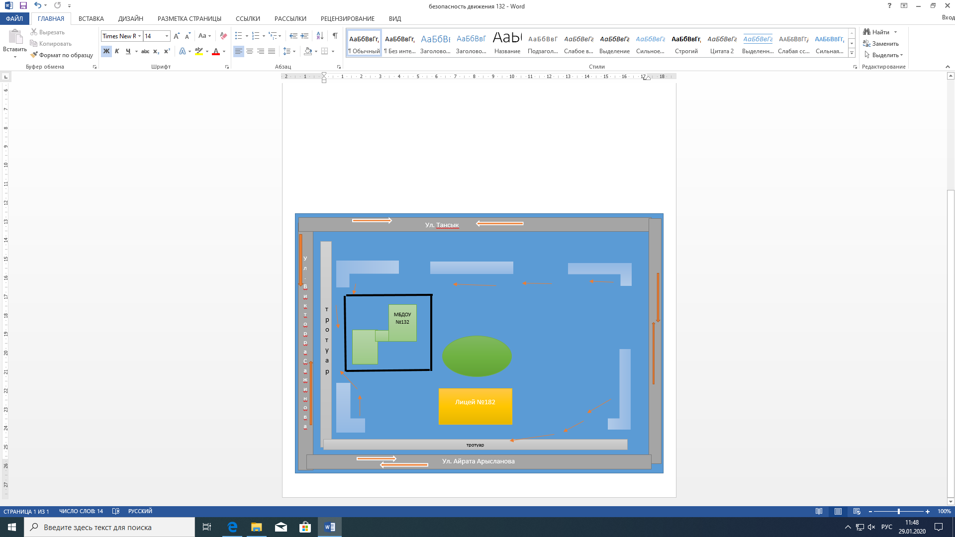

- проезжая часть
- жилая застройка
- тротуар
- движение транспортных средств
- движение детей в (из) ДОУ

2. Схема организации дорожного движения в непосредственной близости от образовательного учреждения с размещением соответствующих технических средств организации дорожного движения, маршрутов движения детей и расположения парковочных мест.
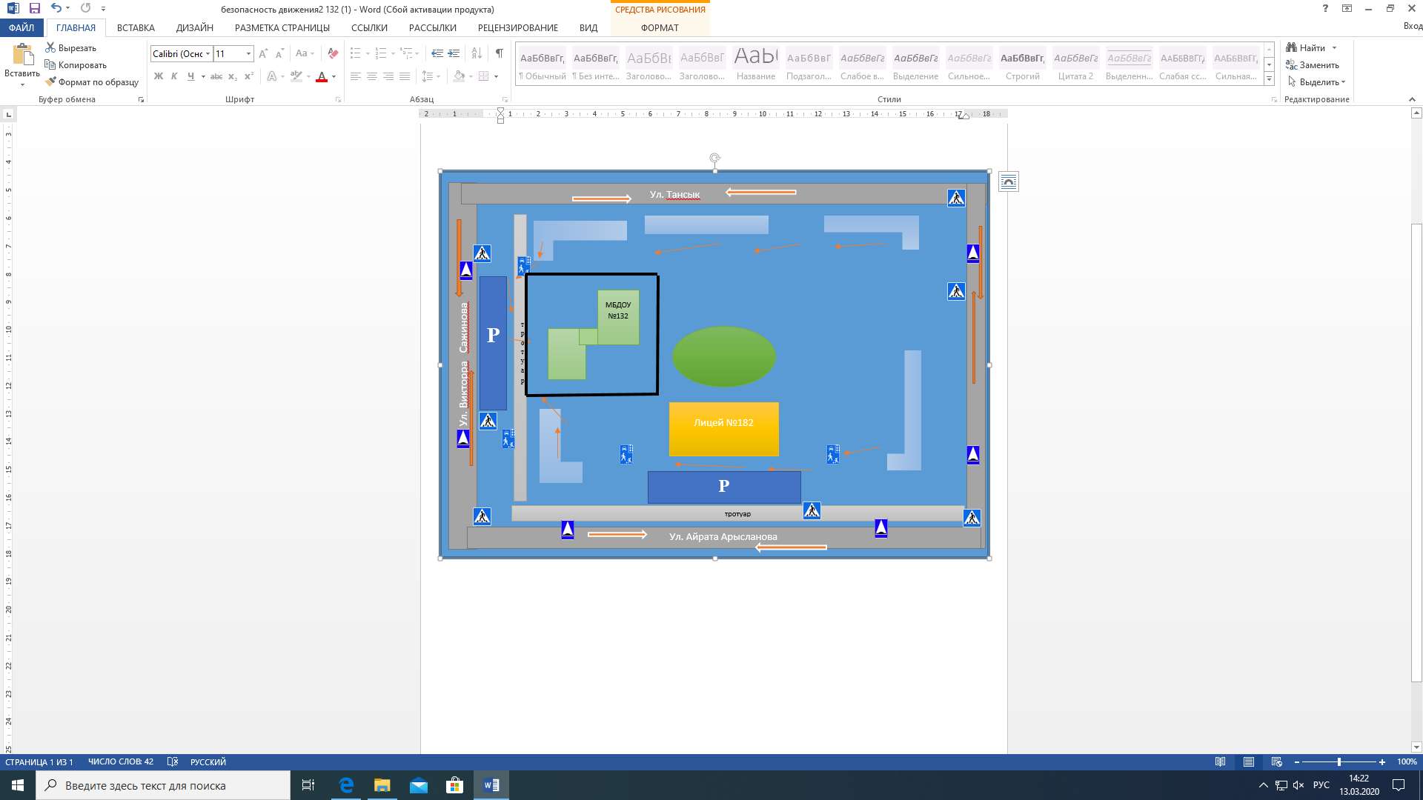

- искусственная неровность

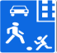 -жилая зона
- - пешеходная / велосипедная дорожки
- проезжая часть
- жилая застройка
- тротуар
- движение детей в (из) ДОУ
- движение транспортных средств
Р
- парковка
3.Безопасное расположение остановки (движение) автотранспорта на территории образовательного учреждения.

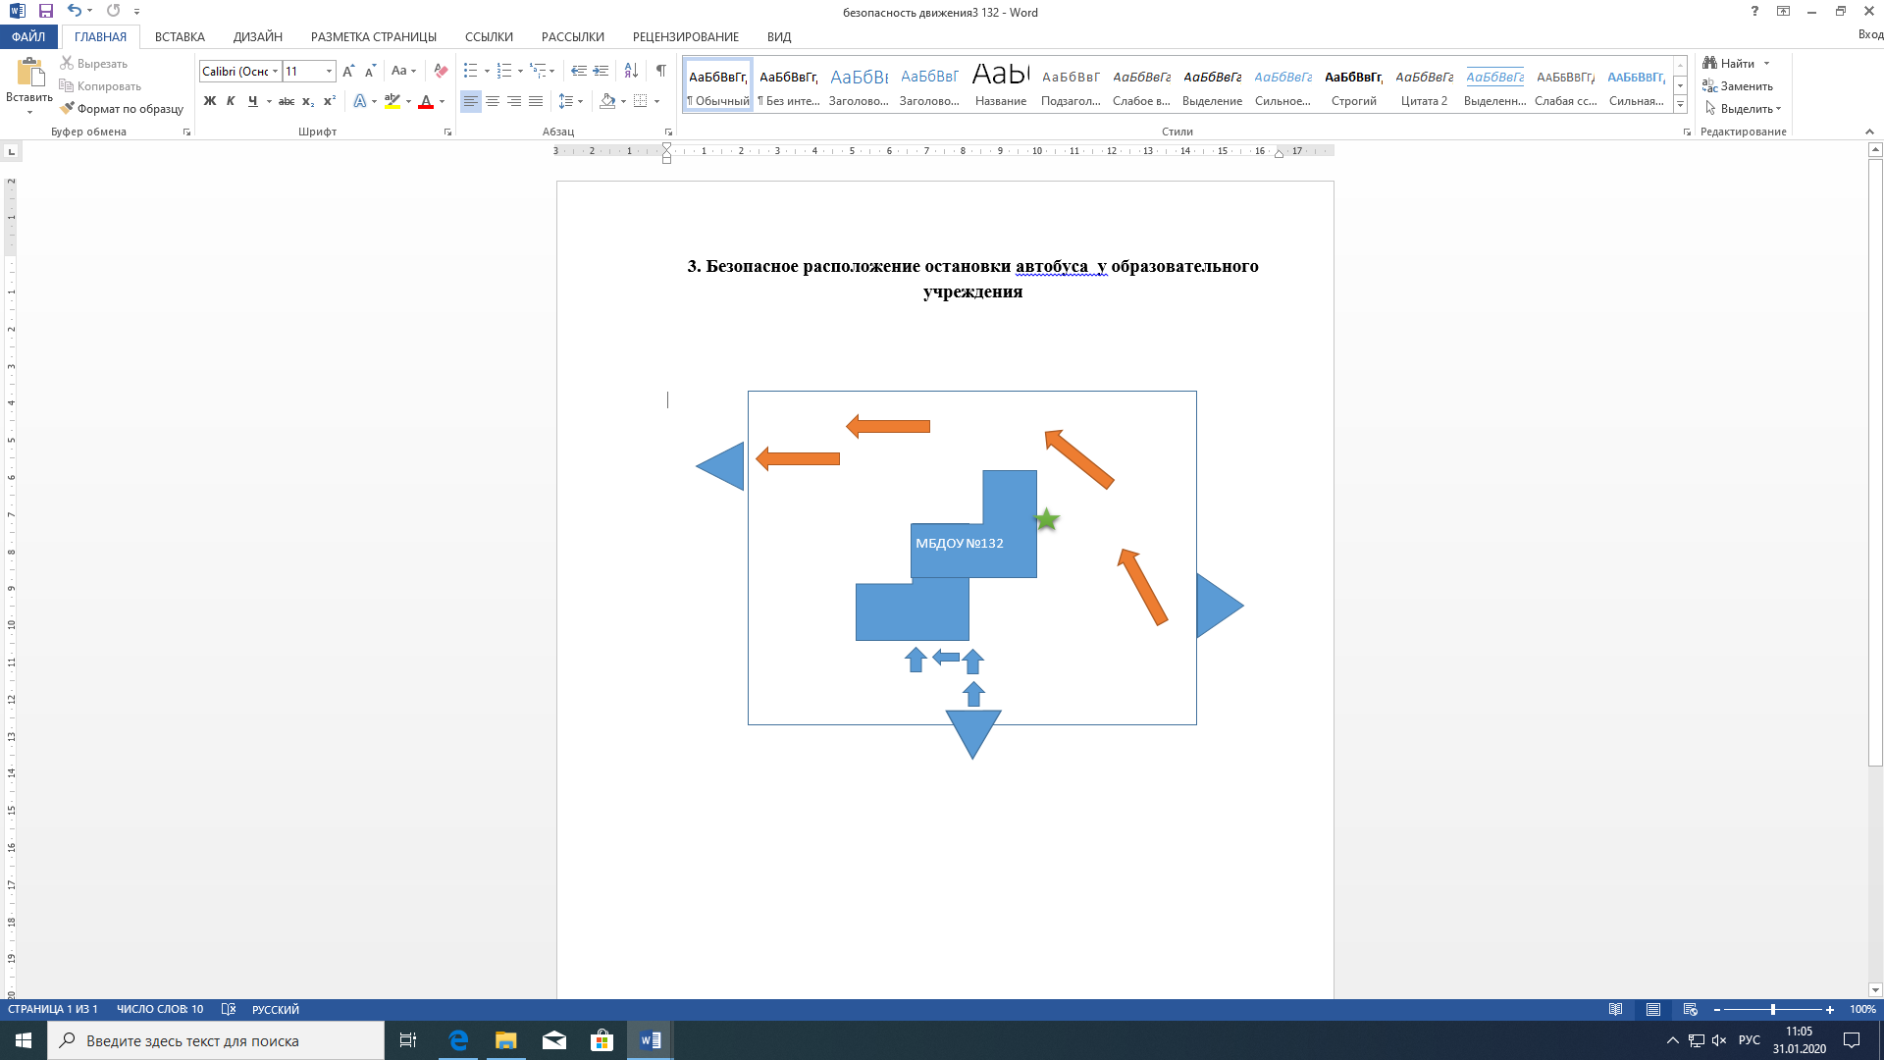

-движение детей на территории ДОУ
- движение грузового автотранспорта и автобуса на территории ДОУ
- место разгрузки продуктов питания для ДОУ

4. Карта расположения образовательного учреждения.

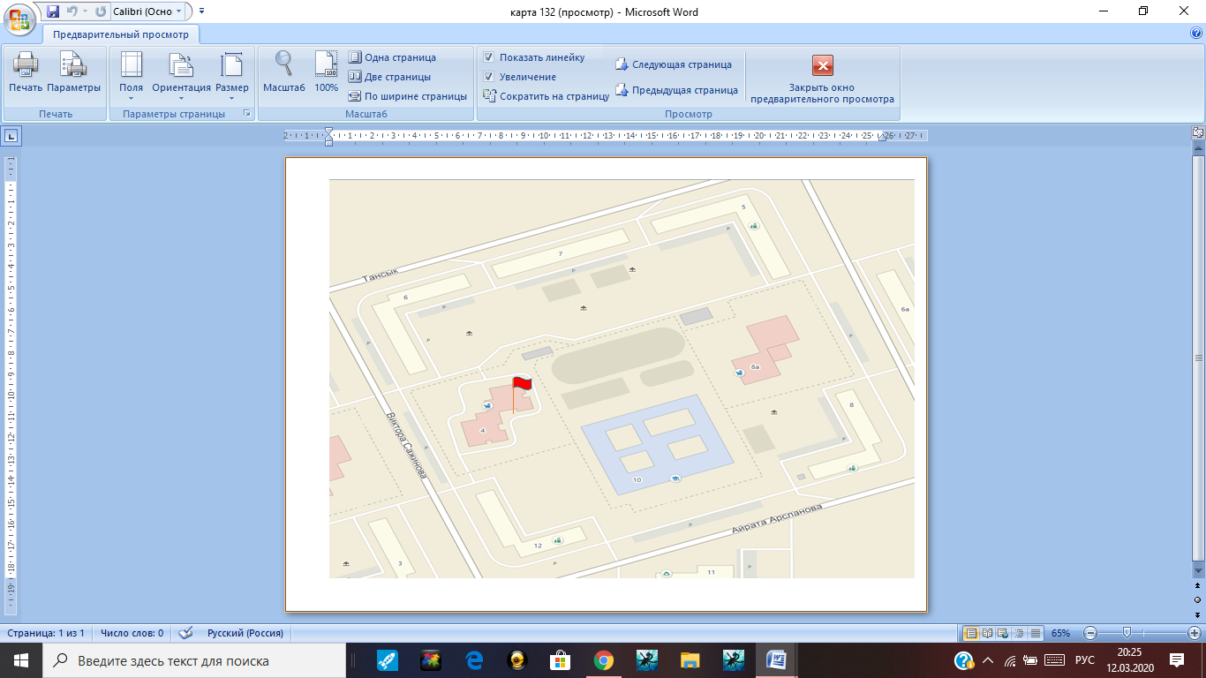

Лицо ответственное за обеспечение безопасности дорожного движения;
1.Шамсеева А.В. _________
2.Камальтдинова З.Р. _________
3.Соколикова Е.Г. _________

∗ Дорожно-эксплуатационные организации, осуществляющие содержание УДС и ТСОДД, несут ответственность в соответствии с законодательством Российской Федерации (Федеральный закон «О безопасности дорожного движения» от 10 декабря 1995 г. № 196-ФЗ, Кодекс Российской Федерации об административных правонарушениях, Гражданский кодекс Российской Федерации).

